Offision 4.5.10-20294
本次新功能：看板上的資訊列（時間與天氣）、可拖曳旋轉的樓層平面圖，以及從裝置直達各模組的連結。
2026-08-20 · https://offision.com/help/zh-hant/release-notes/4.5.10-20294/

在看板上顯示時間與天氣
你的看板沒辦法顯示時間或天氣，訪客只好另外找時鐘。在電子看板內容編輯器開啟看板，點選看板邊緣的文字列，從小工具清單選擇「資訊列」。資訊列會顯示時鐘、今天的日期與天氣；天氣依看板所在樓層，或設定中指定的城市而定。
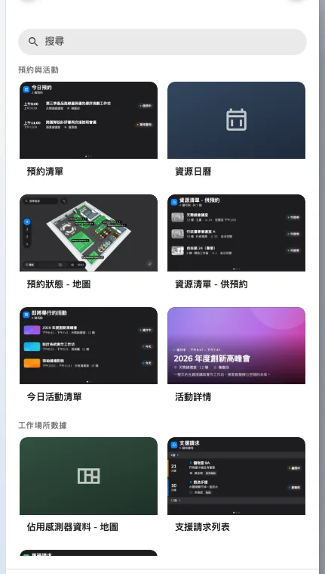
在看板上顯示時間與天氣
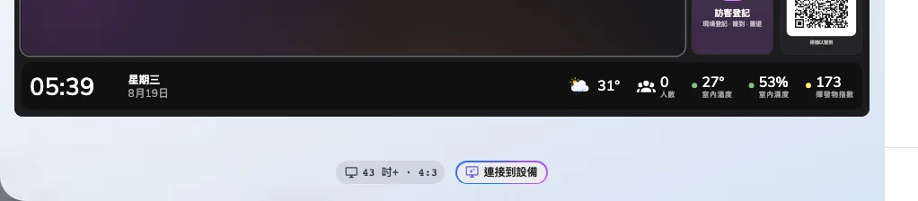
在看板上顯示時間與天氣

旋轉與傾斜地圖
看板上的地圖不論訪客從哪個方向過來，都朝著同一個方向。現在你可以在預覽中拖曳地圖手動取景，或在「檢視」區段選擇俯視、傾斜、向左轉、向右轉。若螢幕不應離開你選定的視角，開啟「鎖定地圖視角」。
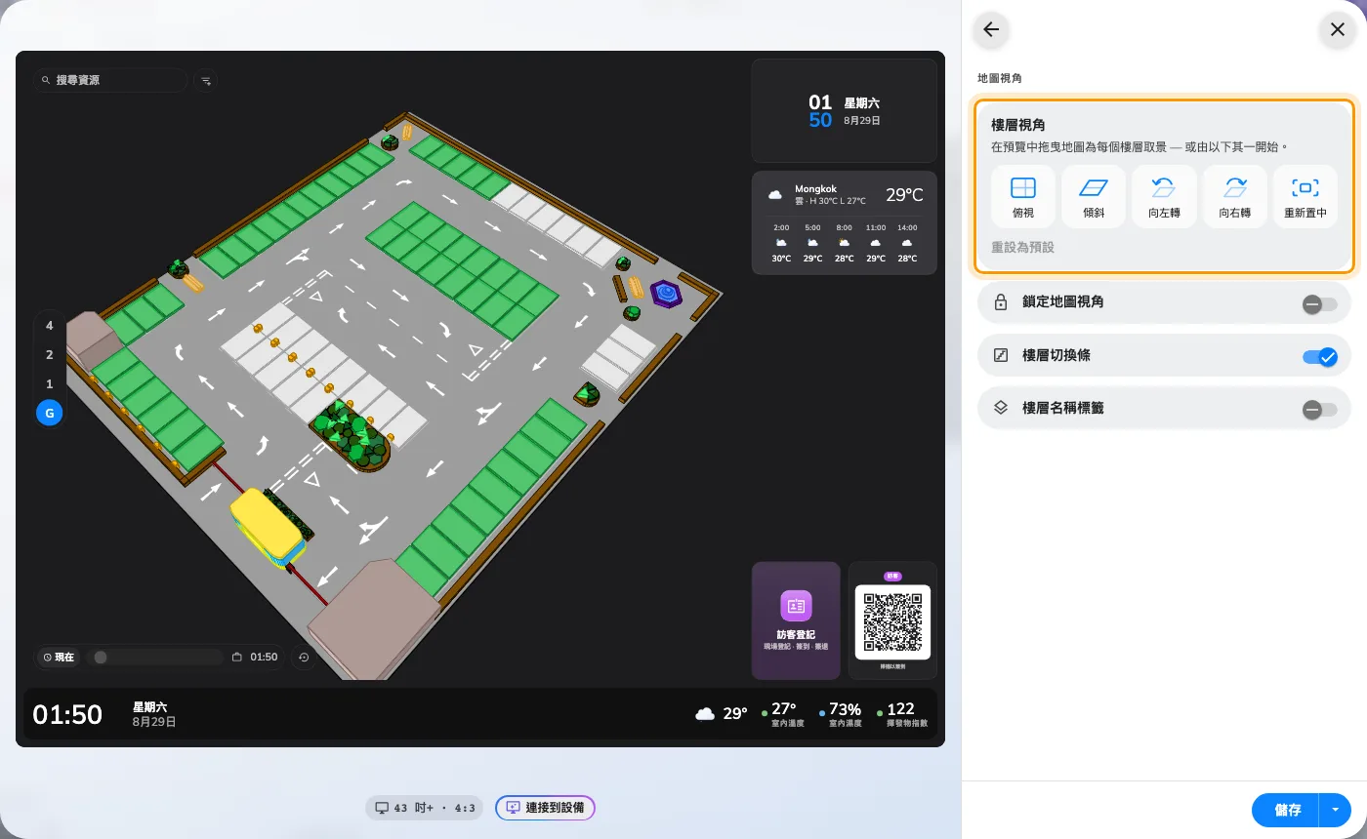
旋轉與傾斜地圖

從裝置直接前往模組
從裝置要到它所服務的模組，得繞回主選單重新開始。裝置側欄的每個群組（預約面板、電子看板、活動面板）末尾都多了一個連結，直接前往那個模組。從面板的裝置頁一鍵到它安裝的會議室，或從電子看板裝置到它的內容。
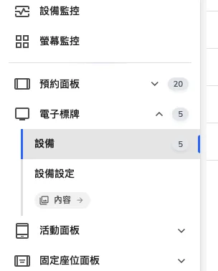
從裝置直接前往模組

活動頁面重新設計
你的訪客在手機上開啟活動時，看到的是擠成一團的頁面。我們重新繪製了公開活動頁面、報名表單與完成畫面，在手機與桌面上同樣易讀。活動的錢包票卡在「活動 › 錢包票卡」設計，票卡的顏色與欄位一次決定，套用到每個活動。
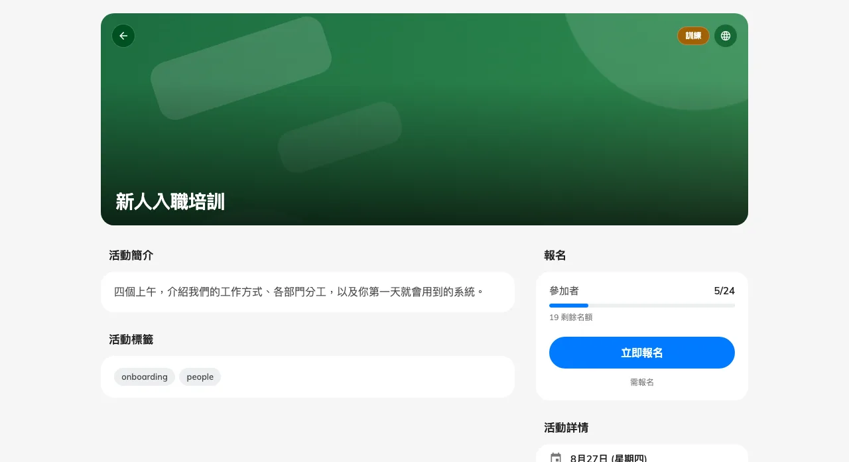
活動頁面重新設計
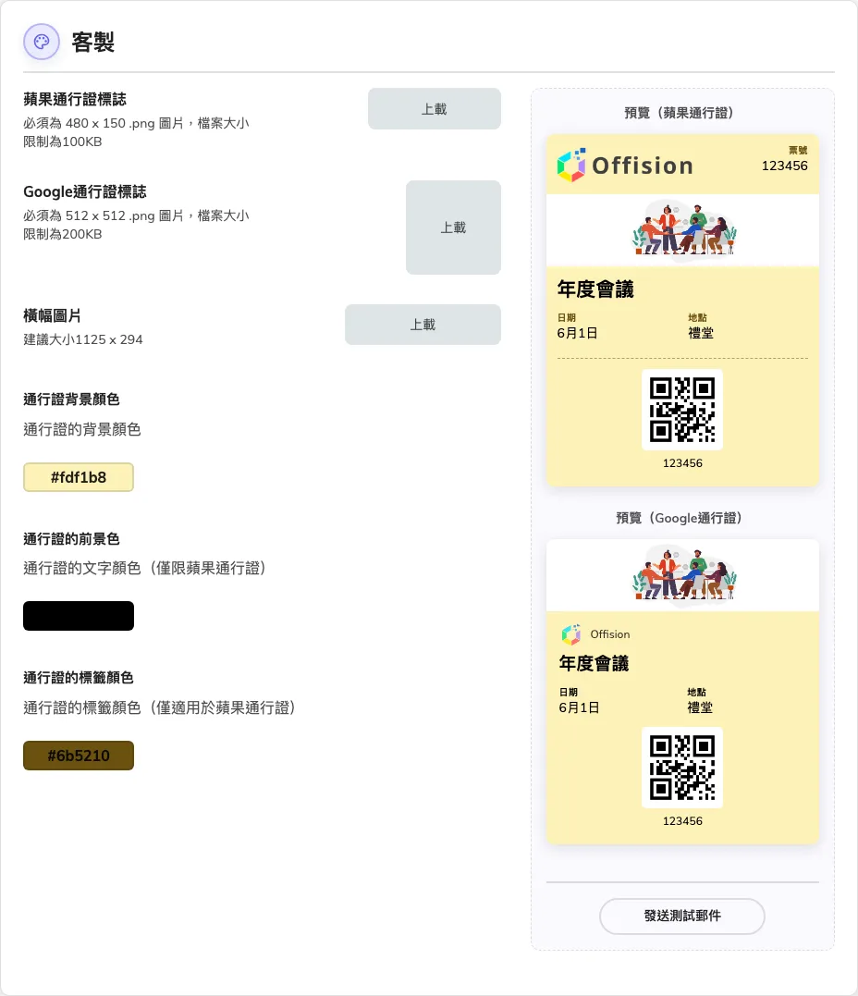
活動頁面重新設計

變更內容

電子看板
- 你的看板沒辦法顯示時間或天氣。新的資訊列小工具兩者都有。
- 樓層平面圖只有一個固定角度。現在你可以拖曳它旋轉與傾斜。
- 手動取景在下一個看板上很難重現。現在有預設按鈕幫你設定角度。

裝置
- 從裝置要到它所服務的模組，得繞回主選單。現在每個群組都直接帶你過去。

活動
- 你的訪客在手機上看到的是擠成一團的頁面。我們重新繪製了活動頁面、報名表單與完成畫面。

